САМЫЕ ЭФФЕКТИВНЫЕ УПРАЖНЕНИЯ ДЛЯ
ИСПРАВЛЕНИЯ ОСАНКИ У ДЕТЕЙ.

Для многих родителей является актуальной проблема правильной осанки у ребенка. К сожалению, много причин сейчас приводят к неправильному формированию детской осанки. Это может быть неправильный сон, постоянное сидение, привычка сутулиться и так далее. А ведь неправильная осанка — это не только некрасиво, но и опасно для здоровья. Правильный комплекс упражнений при искривлении осанки у детей помогает решить проблему, ведь позвоночник малыша еще не сформировался, а значит, он легко идет на изменения.
Для многих родителей является актуальной проблема правильной осанки у ребенка. К сожалению, много причин сейчас приводят к неправильному формированию детской осанки. Это может быть неправильный сон, постоянное сидение, привычка сутулиться и так далее. А ведь неправильная осанка — это не только некрасиво, но и опасно для здоровья. Правильный комплекс упражнений при искривлении осанки у детей помогает решить проблему, ведь позвоночник малыша еще не сформировался, а значит, он легко идет на изменения.

НЕМНОГО О ПРАВИЛЬНОЙ ОСАНКЕ

Под правильной осанкой принято понимать положение тела, при котором голова немного приподнята, плечи развернуты, лопатки приближены к позвоночнику, не выступая при этом, а линия живота не выходит за уровень грудной клетки.
Правильная осанка — залог здоровья. И это не просто громкие слова. Важно отнестись к этому ответственно, поскольку искривление позвоночника и нарушения в работе мышц спины провоцируют серьезные нарушения в работе внутренних органов. Ребенок с искривленной спиной больше подвержен простудам, бронхиту, гастриту, запорам, проблемам в развитии сердца и легких. За позвоночником малыша нужно следить с самых ранних лет. Нужно просто и доступно объяснить ребенку,
если он будет неровно держать спинку и неправильно сидеть, может заболеть. Важно взять за правило делать с малышом легкие упражнения для профилактики — это предотвратит многие неприятности. Нарушения осанки достаточно часто проявляются в школьном возрасте. Школьникам приходится подолгу находиться в одном и том же положении, мышцы постоянно напряжены, они устают, возникает боль. Для снятия напряжения ребенку нужно постоянно менять положение, изгибать позвоночник и отклоняться в сторону.
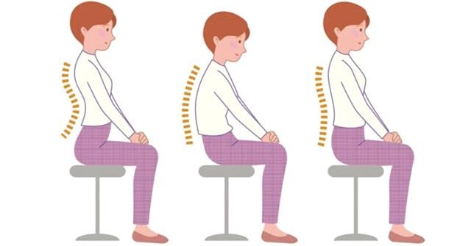

Важный момент. Если у ребенка замечаются такие симптомы, как постоянная утомляемость, неуклюжесть, головная боль и боль в шее, он отказывается от активности, жалуется на хруст суставов и боль в конечностях в процессе движения, важно проконсультироваться с врачом. Не занимайтесь самолечением, иначе можно только усугубить ситуацию. Только специалист может определить уровень нарушения осанки и посоветовать процедуры, которые будут полезны в вашем случае.
Формирование осанки является достаточно длительным процессом, начинающимся с рождения и длящимся до 25 лет. Особое внимание нужно обратить на осанку в период, когда малыши активно растут — 5-6 лет у дошкольников.
Чтобы избежать нарушения осанки у детей, придерживайтесь следующих принципов:
1.Правильная организация сна. Нужно применять жесткий матрас и специальную ортопедическую подушку, что поможет обеспечить правильную работу позвоночника. Постарайтесь приучить малыша спать на спине.
2.Борьба с малоподвижностью. Обращайте внимание на то, чтобы ребенок вел активный образ жизни, больше гулял, играл в подвижные игры.
3.Правильный подбор обуви. Старайтесь покупать обувь с супинатором, которая поможет обеспечить правильную походку. Также следите за тем, чтоб ребенок не искривлял ступни при ходьбе.
4.Контроль нагрузки на позвоночник. Следите за тем, чтобы она была равномерной. Не разрешайте носить чрезмерно тяжелые рюкзаки и постоянно носить сумку на одном плече.
5.Правильная ходьба. Важно избавить ребенка от привычки стоять, опираясь на одну ногу. Это провоцирует косое положение тела, что приводит к неправильному изгибу позвоночника в свою очередь.
6.Правильный выбор мебели. Мебель нужно подбирать с учетом возраста и индивидуальных особенностей малыша. Приучите его правильно сидеть за столом. Оптимальное расстояние между столом и глазами — 30-35 см. В такой позиции осанка будет максимально правильной, и позвоночник будет разгружаться. Стулья лучше использовать со спинкой. Пусть ребенок не ложится на стол. Если он ощущает усталость в спине, пусть сделает перерыв — полежит или подвигается.

УПРАЖНЕНИЯ ДЛЯ ИСПРАВЛЕНИЯ ОСАНКИ У ДЕТЕЙ

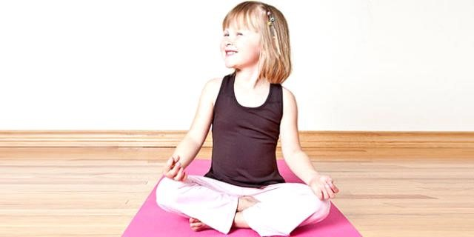

Существует большое количество комплексов упражнений для осанки детям.
Ниже вы найдете базовый комплекс, который можно применять как для исправления осанки, так и для профилактики ее нарушений:
- Нужно ходить на месте, удерживая осанку ровной на протяжении 10-15 минут.
-Выполните десять приседаний, вытягивая руки перед собой и удерживая спину ровной.
- Стоя ровно, нужно поочередно расслабить все мышцы тела, а затем напрячь их, не сгибая спину.
- Сесть на стул или на пол. Приблизить лопатки максимально близко друг к другу, затем расслабиться. Повторить упражнение десять раз.
- Исходное положение — лежа на спине. Поочередно поднимайте вверх ноги, задерживая их в верхнем положении на пять секунд. Повторить десять раз.
- Нужно стать ровно, ноги поставить на ширину плеч, руки поместить на пояс. На вдохе разведите локти, чтоб лопатки встретились. На выдохе вернитесь в исходное положение. Повторить 5-10 раз.
- Руки нужно соединить за спиной. Сделать по пять наклонов в стороны. Дыхание может быть произвольным.
- В руки нужно взять гимнастическую палку и вытянуть руки перед собой. На выдохе присесть, на вдохе вернуться в исходное положение.
- Для следующего упражнения нужно лечь на живот, вытягивая вперед руки. Одновременно поднимайте руки и ноги вверх, немного прогибаясь в пояснице. Повторить упражнение пять раз.
- Следующее упражнение — ходьба на носках с книжкой на голове. Можно устроить с ребенком соревнование и ходить с ним вместе.
- Другое упражнение, отлично формирующее осанку — «кошка». Стоя на коленях, малыш должен упереться руками в пол, голова опущена. Малышу нужно выгибать мостиком спину, а затем прогибать ее, поднимая высоко голову и выгибаясь уже в противоположную сторону.

- Малышу нужно сесть по-турецки. Спину пусть держит ровно, а руки вытянет над головой и тянется как можно выше. Выполнить рекомендуется 2-3 повторения.
Эти упражнения для осанки являются универсальными, их можно делать детям 6-7 лет, более старшим или младшим, а также взрослым.

УПРАЖНЕНИЯ ПРИ НАРУШЕНИИ ОСАНКИ У ДЕТЕЙ,
НАПРАВЛЕННЫЕ НА УКРЕПЛЕНИЕ МЫШЦ СПИНЫ

Упражнения для правильной осанки у детей также должны укреплять мышцы спины. Время выполнения их составляет 30 секунд — три минуты. Они могут быть следующими:

- Сядьте на пол, коленки подтяните к себе, обхватывая их руками. Нужно покататься на спине по полу, а затем вернуться в исходное положение.
- Исходная позиция — лежа на спине. Выполняйте круговые движения ногами, имитируя езду на спине.
- Лягте на спину, руки вытяните вдоль туловища, ноги согните в коленках. Таз оторвите как можно выше от пола, удержитесь в таком положении на пять секунд, затем вернитесь в исходное положение. Повторить упражнение пять раз.
- Ребенку нужно упереться в пол руками, мама же в это время должна взять его за лодыжки. Пусть малыш ходит на руках в течение 2-3 минут.
Поочередно ходите на пятках, носках, внешних краях стоп по полминуты. Затем встаньте на четвереньки и вытягивайте левую руку и правую ногу, а затем смените их.

УПРАЖНЕНИЯ ДЛЯ ОСАНКИ ДЛЯ ДЕТЕЙ МЛАДШЕ 4 ЛЕТ .

Упражнения для осанки детям 3-4 лет должны выполняться в виде игры. Они могут быть следующими:

1.Ходьба по веревке, расположенной по полу, подобно канатоходцу, пусть малыш ползает по полу под натянутой веревкой.
2.Упражнение «крокодил». Малышу нужно лечь на живот на пол, вытянуть вперед руки. Затем пусть поднимет голову плавно вверх, при этом прогибая поясницу и не отрывая от пола рук. Плавно вернитесь в исходное положение. Упражнение нужно повторить несколько раз.
3. Упражнение «дровосек». Малышу нужно выполнять наклоны, будто он рубит дрова.

Важный момент. Для того чтобы осанка малыша формировалась правильно, полезны такие виды спорта, как плавание, волейбол, баскетбол. Также рекомендуется каждые пару часов проводить небольшие физкультминутки.
Комплекс упражнений для детей с нарушением осанки лучше всего выполнять спустя или за час до приема пищи утром либо вечером.
Правильный комплекс упражнений для исправления осанки у детей, который можно выполнять и в домашних условиях, поможет решить имеющиеся проблемы. Помните, что чем раньше начать работу над правильной осанкой, тем выше вероятность того, что вы предупредите все возможные негативные после

